ジュニア・地域防災スクール 参加申込書
【申込先】FAX 078-330-0031 E-mail toruishizaki@yahoo.co.jp

参加希望日 | □ １月20日（日）（於：明石市防災センター） |  |  |  |  |  | □ ２月10日（日）（於：加古川市防災センター）
フリガナ |  |  | 性別 |  | 男・女 |  |  | 学年 |  |  | 年 | 年齢 |  | 歳
児童名
フリガナ |  |  | 性別 |  | 男・女 |  |  | 学年 |  |  | 年 | 年齢 |  | 歳
児童名
フリガナ |  |  | 性別 |  | 男・女 |  |  | 学年 |  |  | 年 | 年齢 |  | 歳
児童名
フリガナ |  | 性 別 |  | 男・女 |  | フリガナ |  |  |  |  |  |  | 性 別 |  | 男・女
保護者名 |  |  |  |  |  | 保護者名 |  |  |  |  |  |  |  |  | 男・女
住所 | 〒 |  |  |  |  | 自宅電話 |  |  |  | （ ）
住所 |  |  |  |  |  | 携帯電話（保護者） |  |  |  | （ ）
フリガナ |  |  | 性別 |  | 男・女 |  |  | 年齢 |  |  |   歳
幼児名※ | ※小学生以外の同伴されるご家族を記入してください。
フリガナ |  |  | 性別 |  | 男・女 |  |  | 年齢 |  |  | 歳
幼児名※ | ※小学生以外の同伴されるご家族を記入してください。
※ご記入いただいた個人情報は、本事業の利用目的以外には使用いたしません。
兵庫県マスコット はばタン

メールでのお申込みは、下記URLから入手してください。https://web.pref.hyogo.lg.jp/ehk01/kikaku/30junior_bosai.html
アクセス
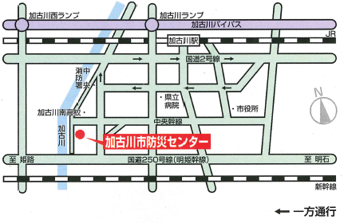
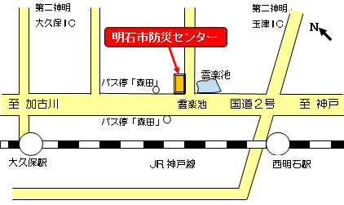
加古川市防災センター（加古川市加古川町友沢137-1）
・JR加古川駅から 神姫バス（西団地行き）
「加古川南高校前」停留所下車、
西へ徒歩約10分
※参加者用の駐車スペースがあります。
明石市防災センター（明石市藤江924-8）
・JR西明石駅から徒歩約12分
・神姫バス「森田」停留所から徒歩すぐ
※明石市防災センターは、公共交通機関を利用してお越しください。

